Современные образовательные технологии
Слово «технология» происходит от греческого слова: «techne» - искусство, мастерство, умение и «logos» - наука, закон. Дословно «технология» - наука о мастерстве.
Среди основных причин возникновения новых психолого-педагогических технологий можно выделить следующие:
- необходимость более глубокого учета и использования психофизиологических и личностных особенностей обучаемых;
- осознание настоятельной необходимости замены малоэффективного вербального (словесного) способа передачи знаний системно - деятельностным подходом;
- возможность проектирования учебного процесса, организационных форм взаимодействия учителя и ученика, обеспечивающих гарантированные результаты обучения.
В условиях реализации требований ФГОС наиболее актуальными становятся технологии:
- Информационно – коммуникационная технология
- Технология развития критического мышления
- Проектная технология
- Технология развивающего обучения
- Здоровьесберегающие технологии
- Технология проблемного обучения
- Игровые технологии
- Квест-технология
- Модульная технология
- Технология мастерских
- Кейс – технология
- Технология интегрированного обучения
- Педагогика сотрудничества.
- Технологии уровневой дифференциации и др.

Педагогические технологии | Достигаемые результаты
Проблемное обучение | Создание в учебной деятельности проблемных ситуаций и организация активной самостоятельной деятельности учащихся по их разрешению, в результате чего происходит творческое овладение знаниями, умениями, навыками, развиваются мыслительные способности.
Разноуровневое обучение | У учителя появляется возможность помогать слабому, уделять внимание сильному, реализуется желание сильных учащихся быстрее и глубже продвигаться в образовании. Сильные учащиеся утверждаются в своих способностях, слабые получают возможность испытывать учебный успех, повышается уровень мотивации ученья.
Проектные методы обучения | Работа по данной методике дает возможность развивать индивидуальные творческие способности учащихся, более осознанно подходить к профессиональному и социальному самоопределению.
Педагогические технологии | Достигаемые результаты
Исследовательские методы в  обучении | Дает возможность учащимся самостоятельно  пополнять свои знания, глубоко вникать в изучаемую проблему и предполагать пути ее решения, что важно при формировании мировоззрения. Это важно для определения индивидуальной траектории развития каждого школьника.
Лекционно-семинарско-  зачетная система | Данная система используется в основном в старшей школе, т.к. это помогает учащимся подготовиться к обучению в ВУЗах. Дает возможность сконцентрировать материал в блоки и преподносить его как единое целое, а контроль проводить по предварительной подготовке учащихся.
Технология использования в  обучении игровых методов:  ролевых, деловых, и других  видов обучающих игр | Расширение кругозора, развитие познавательной деятельности, формирование определенных умений и навыков, необходимых в практической деятельности, развитие общеучебных умений и навыков.
Педагогические технологии | Достигаемые результаты
Обучение в сотрудничестве  (командная, групповая  работа) | Сотрудничество трактуется как идея совместной развивающей деятельности взрослых и детей, Суть индивидуального подхода в том, чтобы идти не от учебного предмета, а от ребенка к предмету, идти от тех возможностей, которыми располагает ребенок, применять психолого-педагогические диагностики личности.
Информационно-  коммуникационные  технологии | Изменение и неограниченное обогащение содержания образования, использование интегрированных курсов, доступ в ИНТЕРНЕТ.
Здоровьесберегающие  технологии | Использование данных технологий позволяют равномерно во время урока распределять  различные виды заданий, чередовать мыслительную деятельность с физминутками, определять время подачи сложного учебного материала, выделять время на проведение самостоятельных работ, нормативно применять ТСО, что дает положительные результаты в обучении.

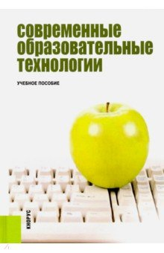
Автор: Бордовская Н. В.,
Даринская Л. А.,
Костромина С. Н.
Редактор: Бордовская Н. В.

Издательство: Кнорус,
2019 г.
Раскрываются подходы к пониманию и определению специфики образовательных технологий, принципы и методы проектирования, а также анализируется опыт их применения. Содержательно описаны технологии, применяемые в учебной среде, при организации самостоятельной образовательной деятельности, в процессе определения учебных достижений, актуализации творческого потенциала и саморазвития, оказания психолого-педагогической поддержки в контексте приоритетов общечеловеческих ценностей.
Адресовано студентам, учителям и вузовским преподавателям, а также всем тем, кто стремится повысить свою компетенцию в области современных образовательных технологий. 3-е издание, стереотипное.
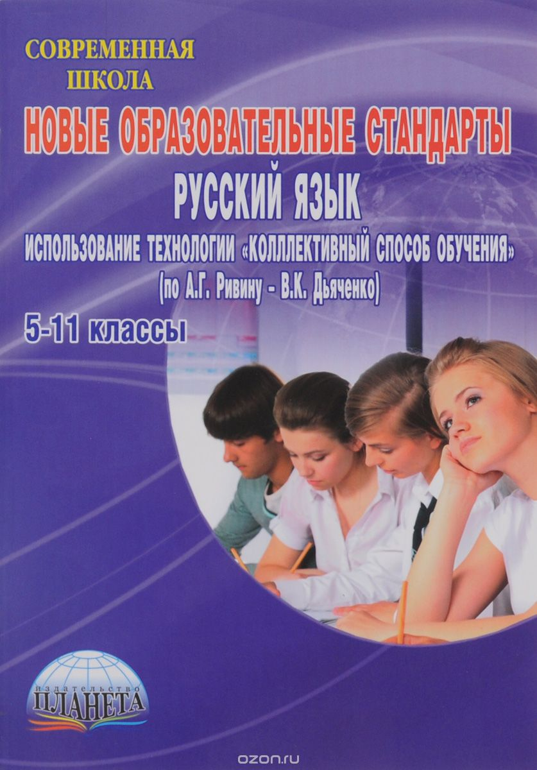
Автор: Вялкова Галина Михайловна
Издательство: Планета (уч), 2019 г.
Серия: Современная школа

Учебно-методическое пособие посвящено проблеме включения в традиционную систему обучения методик технологии "Коллективный способ обучения" (взаимодиктант, взаимопередача темы, поабзацное изучение текста, взаимообмен заданиями), позволяющих изменить не только содержание деятельности учителя в учебном процессе, но и систему взаимоотношений учителя с учащимися, организацию взаимодействия между учащимися, направленную на формирование коммуникации и регулярной рефлексии. Предназначено учителям-словесникам, аспирантам, магистрантам, студентам.
2-е издание.

Автор: Лемина Галина Леонидовна, Сабирова Альфинур Хамитовна
Редактор: Волкова-Алексеева Н. Е.
Издательство:
Учитель, 2014 г.
Серия:
Развивающие образовательные технологии
Жанр:
История (10-11 классы) и др.
В пособии представлен самобытный, оригинальный подход к применению одной из форм современных образовательных технологий - практикума. В основу инновационных уроков и внеклассных занятий по истории и обществознанию положены активные способы решения проблемы в коллективно-творческой (или групповой) деятельности, логические и проблемные задания, дискуссии, анализ, синтез и сравнение исторической и обществоведческой информации. Предложенные формы работы позволяют учителю индивидуально раскрывать и совершенствовать личность учащегося, расширять его кругозор, формировать навык оценки тех или иных исторических событий и общественных явлений.
Предназначено учителям истории, руководителям методических объединений и заведующим кафедрами учителей истории, классным руководителям; полезно студентам педагогических учебных заведений. В пособии представлен самобытный, оригинальный подход к применению одной из форм современных образовательных технологий - практикума. В основу инновационных уроков и внеклассных занятий по истории и обществознанию положены активные способы решения проблемы в коллективно-творческой (или групповой) деятельности, логические и проблемные задания, дискуссии, анализ, синтез и сравнение исторической и обществоведческой информации. Предложенные формы работы позволяют учителю индивидуально раскрывать и совершенствовать личность учащегося, расширять его кругозор, формировать навык оценки тех или иных исторических событий и общественных явлений.
Предназначено учителям истории, руководителям методических объединений и заведующим кафедрами учителей истории, классным руководителям; полезно студентам педагогических учебных заведений.

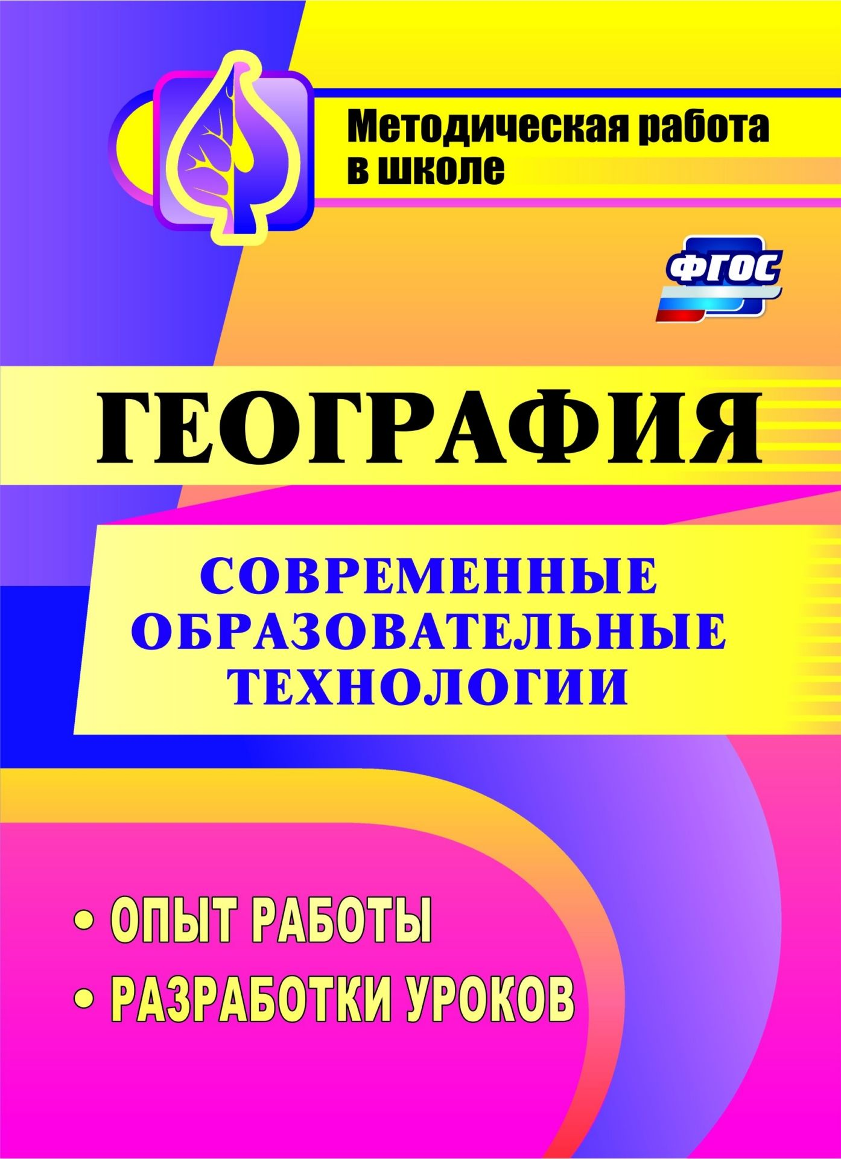
Автор: Бибекова Ольга Александровна,
Ласикова Людмила Алексеевна,
Приходько Нина Васильевна
Редактор:
Волкова-Алексеева Н. Е.

Издательство: Учитель, 2016 г.
Серия: Методическая
работа в школе
Данное методическое пособие - это комплекс современных и практических технологий, направленных на подготовку и проведение таких уроков географии, на которых каждый ученик будет вовлечен в учебный процесс. Для создания комфортных и развивающих условий занятия важно создать позитивную и рабочую атмосферу, научить учащихся работать в единой команде. Использование педагогических методик позволяет проводить увлекательные и информтивные занятия, в результате которых у всего класса будет формироваться интерес к изучению предмета. В пособии представлены разработки уроков, тематическое планирование, конкретные методики построения занятия и практические рекомендации.

